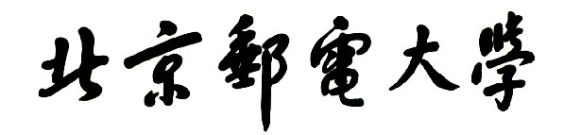

**实验报告**



**题目： 键盘驱动程序的分析与修改**

**班 级： 2020211305**

**学 号： 2020211346**

**姓 名： 倪玮昊**

**学 院： 计算机学院**

**2021年 12 月 17日**

**一、实验目的**

1.理解I/O系统调用函数和C标准I/O函数的概念和区别；

2.建立内核空间I/O软件层次结构概念，即与设备无关的操作系统软件、设备驱动程序和中断服务程序；

3.了解Linux-0.11字符设备驱动程序及功能，初步理解控制台终端程序的工作原理；

4.通过阅读源代码，进一步提高C语言和汇编程序的编程技巧以及源代码分析能力；

5.锻炼和提高对复杂工程问题进行分析的能力，并根据需求进行设计和实现的能力。

1. **实验环境**
2. 硬件：学生个人电脑（x86-64）
3. 软件：Windows 10，VMware Workstation 15 Player，32位Linux-Ubuntu 16.04.1
4. gcc-3.4编译环境
5. GDB调试工具

**三、实验内容**

从网盘下载lab4.tar.gz文件，解压后进入lba4目录得到如下文件和目录：

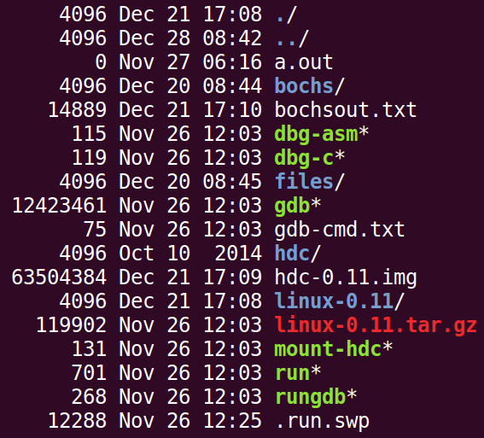

实验常用执行命令如下：

* 执行./run ，可启动bochs模拟器，进而加载执行Linux-0.11目录下的Image文件启动linux-0.11操作系统
* 进入lab4/linux-0.11目录，执行make编译生成Image文件，每次重新编译（make）前需先执行make clean
* 如果对linux-0.11目录下的某些源文件进行了修改，执行./run init 可把修改文件回复初始状态

本实验包含2关，要求如下：

* Phase 1

键入F12，激活*功能，键入学生本人姓名拼音，首尾字母等显示*

比如：zhangsan，显示为：*ha*gsa*

* Phase 2

键入“学生本人学号” ：激活*功能，键入学生本人姓名拼音，首尾字母等显示*

比如：zhangsan，显示为：*ha*gsa*，

再次键入“学生本人学号-” ：取消显示*功能

提示：完成本实验需要对lab4/linux-0.11/kernel/chr_drv/目录下的keyboard.s、console.c和tty_io.c源文件进行分析，理解按下按键到回显到显示频上程序的执行过程，然后对涉及到的数据结构进行分析，完成对前两个源程序的修改。修改方案有两种：

* 在C语言源程序层面进行修改
* 在汇编语言源程序层面进行修改

实验4的其他说明见lab4.pdf课件和爱课堂中虚拟机环境搭建相关内容。linux内核完全注释(高清版).pdf一书中对源代码有详细的说明和注释。

**四 源代码的分析及修改**

**准备工作：**

安装虚拟机：

选择32位光盘映像文件。  


得到初始Ubuntu-i386的初始界面：

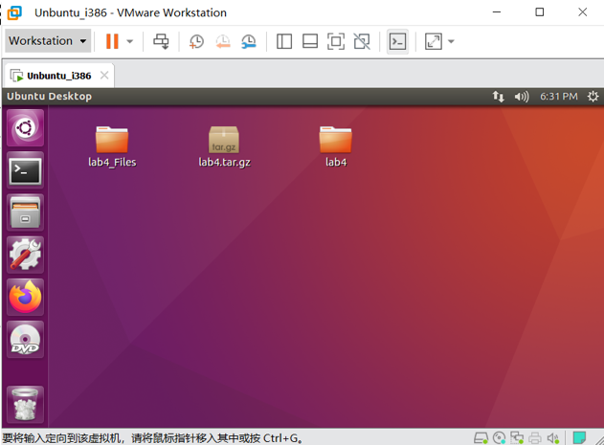

安装c语言环境：

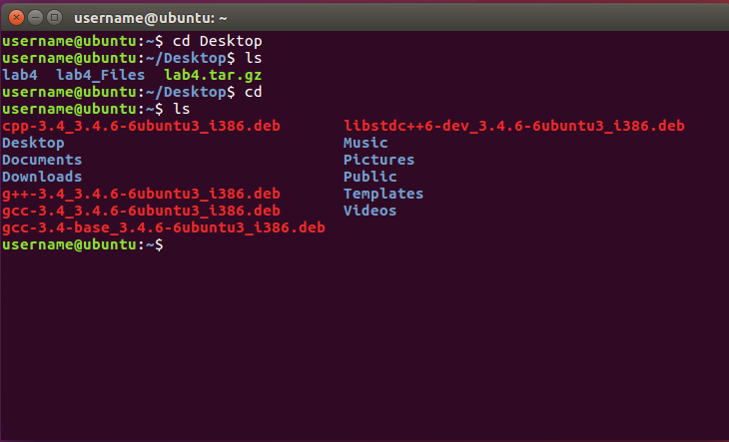

**Phase 1：**

“keyboard.S”程序主要实现了键盘中断处理过程“keyboard_interrupt”，而“console.c”文件主要包含控制台初始化程序和控制台写函数con_write()。而“tty_io.c”程序中包含tty字符设备读函数tty_read()函数和写函数tty_write()，为文件系统提供了上层访问接口。

所以我们主要对keyboard.S和console.c进行修改

**修改代码keyboard.S：**

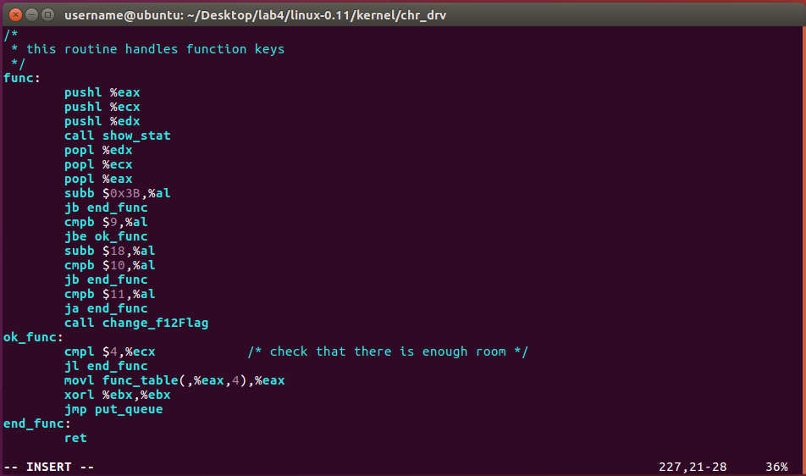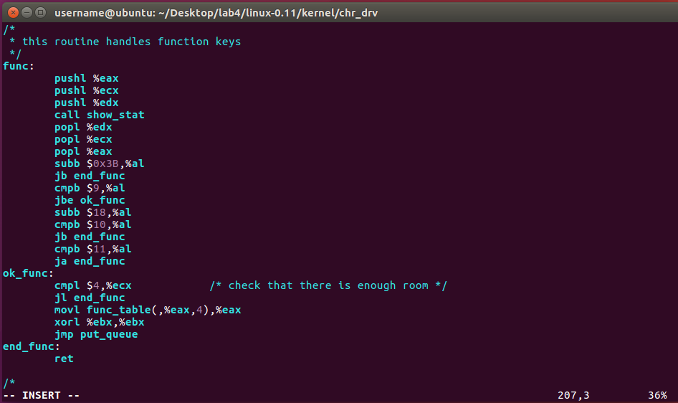

并加上全局变量：



**修改代码console.c：**

由于欲修改回显字符为“N”与“o”，因此可编写如下C代码并插入到函数“con_write”中，将字符c在写到内存pos处前，将其更改为*即可：

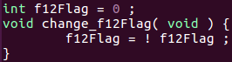

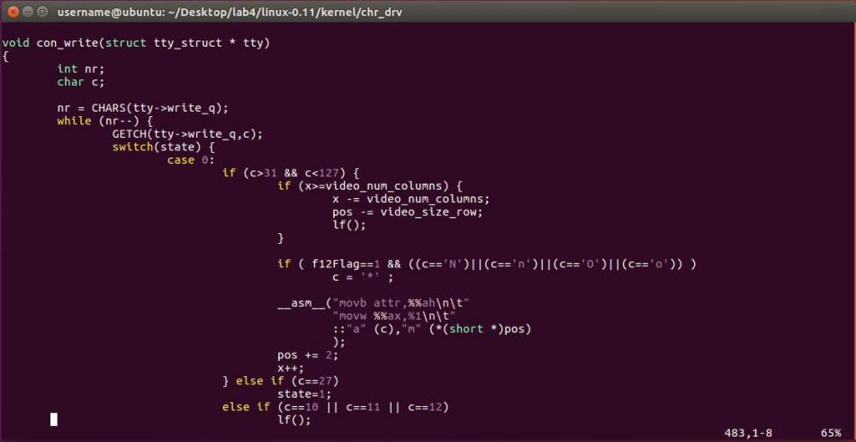

**运行结果:**

在Linux-0.11目录下分别使用“make clean”与“make”命令对修改过的内核进行编译。并在lab4目录下执行“./run”命令，开始对实验的理论分析进行验证。

当F12键被按下时，f12Flag的值会在“0”与“1”之间转变，当其为“0”时，“*”功能关闭；当其为“1”时，“*”功能开启。

分别在按下F12之前和之后输入Niweihao，niweihao，NIWEIHAO

得到如图运行结果：

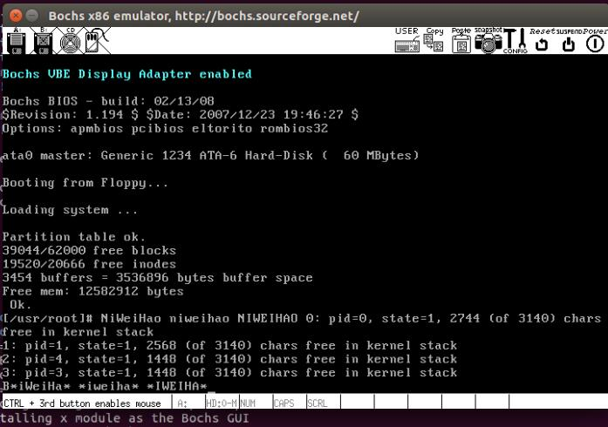

**Phase 2：**

与任务一类似，通过修改驱动程序，使得当用户输入实验者的学号后，“*”功能开启；当用户输入实验者的学号加上字符“-”后，“*”功能关闭。“*”功能的具体内容为：当开启该功能后，使用键盘输入字符中的个人名字拼音首字母与尾字母回显更改为“*”字符。我的名字拼音为“Niweihao”，故需要修改的是“N”和“w”字符，使其开启功能后回显为“*”。

对于我来说，输入“2020211346”即为“*”功能开启的条件。

接下来我们对欲实现的功能制定如下算法策略,设定变量“state”记录字符数，初始值为0。当其值等于11时，“*”功能开启，否则关闭。

首先使用./run init指令来对第一题进行清空。

**修改 console.c:**

先建立变量state346和flag346

对每一步识别的情况进行分析（特别注意当分析2020后的下一个数，如果为2的话不从0开始，从4开始，与20重新构成202序列）；

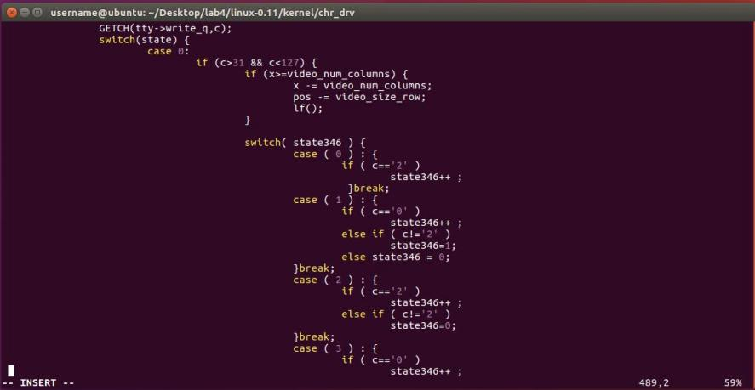

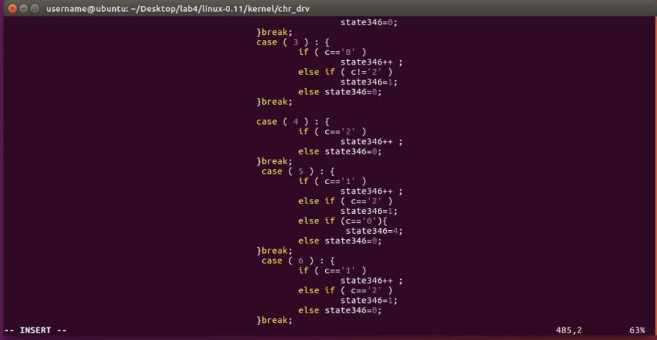

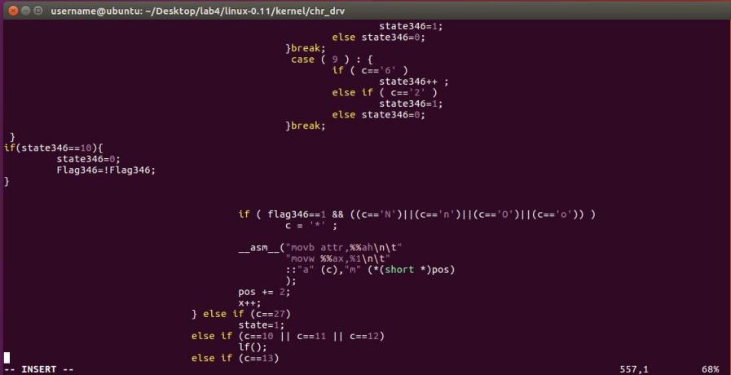

(在case1处，c为==2，非！=2，属于输入错误,flag346写成了Flag346，后来都进行了修改）

**运行结果**

接下来在Linux-0.11目录下分别使用“make clean”与“make”命令对修改过的内核进行编译。并在lab4目录下执行“./run”命令，我们开始对实验的理论分析进行验证。

使用“Bochs x86 emulator”运行linux-0.11，先键入Niweihao，niweihao，NIWEIHAO我们可以看到目前的回显是完全正常的。在初始化时理论上该功能也是处于关闭状态，这是符合之前的设计的。

而在键入“2020211346也即实验者的学号按键序列后，我们可以观察到，所有回显的字符中，‘N’与‘o’均被替换为‘*’:

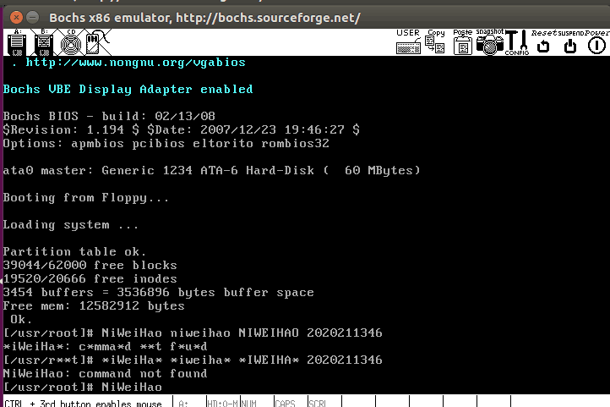

**五、总结体会**

1.本次实验难点主要在ubuntu环境下软件的配置问题以及理解各个层面的相互调用上，在阅读一定的文献，对linux的io内核有了更深层的理解，第二题的检验输入过程让我想起来数字逻辑中时序电路检验输入正确的问题，让我在处理这道题时候更加得心应手。

2.在使用ubuntu系统情况下我感受到linux系统相比于windows在开源程度等方面的差异和区别，同时也慢慢熟悉了如何用命令行来进行系统的操作。

3.这次实验让我对字符型I/O设备驱动的原理有了更加清晰的了解，使我获益良多。

4.这次实验只是linux操作中的沧海一粟，但引起了我的兴趣，希望能以这次实验为引子，在即将到来的寒假里好好研究研究linux系统，因为运用好linux是我们程序员从低级走向高级的必经之路。

**六、诚信声明**

此外，我还参考了以下资料：

linux指令：

* 重装新版本 Vim sudo apt-get install vim
* 重装 yum -y install make

在我提交的程序中，还在对应的位置以注释形式记录了具体的参考内容。

我独立完成了本次实验除以上方面之外的所有工作，包括分析、设计、编码、调试与测试。

我清楚地知道，从以上方面获得的信息在一定程度上降低了实验的难度，可能影响起评分。

我从未使用他人代码，不管是原封不动地复制，还是经过某些等价转换。

我未曾也不会向同一课程（包括此后各届）的同学复制或公开我这份程序的代码，我有义务妥善保管好它们。

我编写这个程序无意于破坏或妨碍任何计算机系统的正常运行。

我清楚地知道，以上情况均为本课程纪律所禁止，若违反，对应的实验成绩将按照0分计。

签名：

